PALMİYE

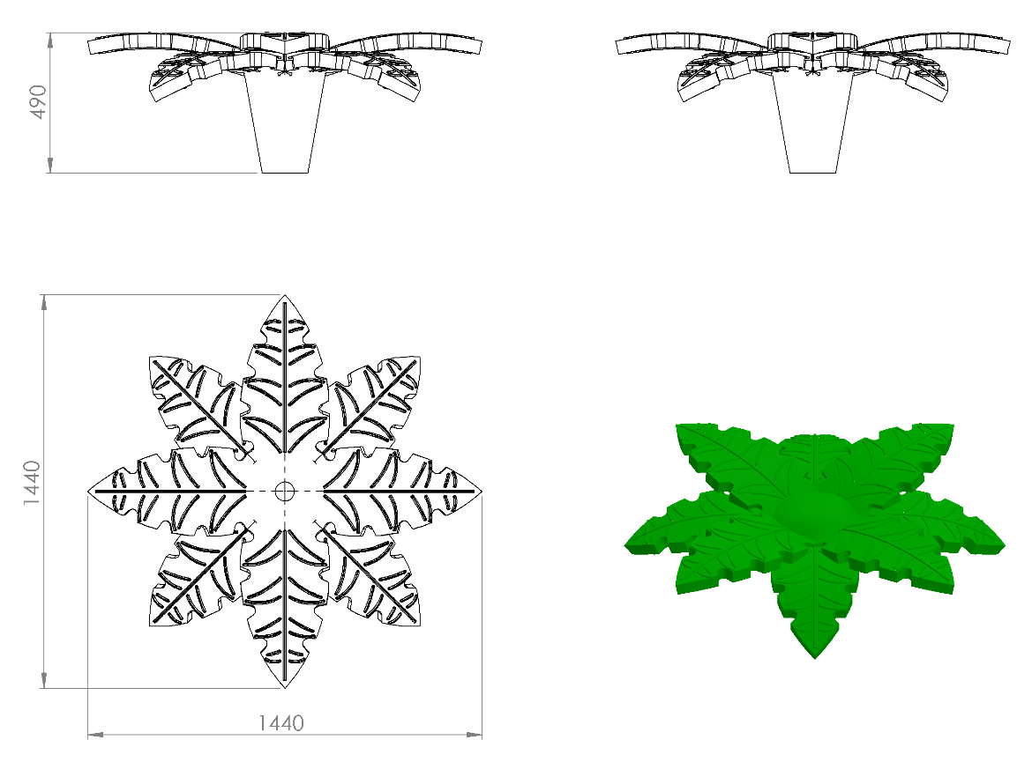

1440 x 1440 x 490 mm ölçülerinde minimum 16 kg ağırlığında 1. Sınıf polietilen malzemeden rotasyon yöntemiyle çift cidarlı olarak üretilen palmiye figürünün yaprakları doğal ağaç görünümlü olabilmesi için altlı üstlü kademeli olarak dizayn edilip yaprak eksen araları 45ᵒ olacak biçimde üretilecektir. Palmiye figürü montajı boruya geçirme yöntemi ile olacaktır.

